게임 기획서
- 디그맨 -

김밝음
목차

- 게임 개요
- 콘셉트 및 기획 의도
- 시장 분석 / 레퍼런스 분석
- 게임 시스템 구조
- 콘텐츠 구성
- UI/UX 구조
- 플레이어
- 그래픽 및 사운드 기획

- 게임 개요
제목 : 디그맨
장르 : 시뮬레이션 / 탐험 / 마이닝
플랫폼 : PC (Steam)
엔진 : Unity(URP)
그래픽 스타일 : 로우폴리
한 줄 평 : 다양한 도구를 사용해 땅을 파서 재화를 모으는 채굴 게임

- 콘셉트 및 기획 의도

핵심 감성 : B급 감성, 단순 반복의 중독성, 땅판 후의 성취감
오마주 대상 : Deep Rock Galactic, A Game About Digging A Hole, Prison Escape Simulator

- Deep Rock Galactic
링크 : https://store.steampowered.com/app/548430/Deep_Rock_Galactic/
사진1) Deep Rock Galactic
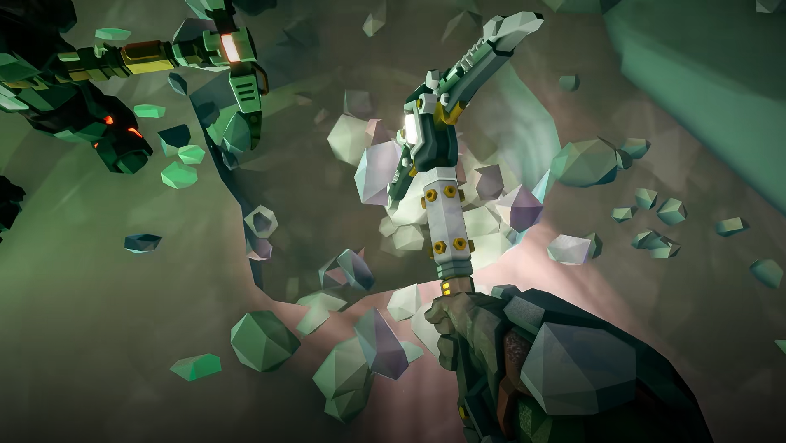

- A Game About Digging A Hole
링크 : https://store.steampowered.com/app/3244220/A_Game_About_Digging_A_Hole/
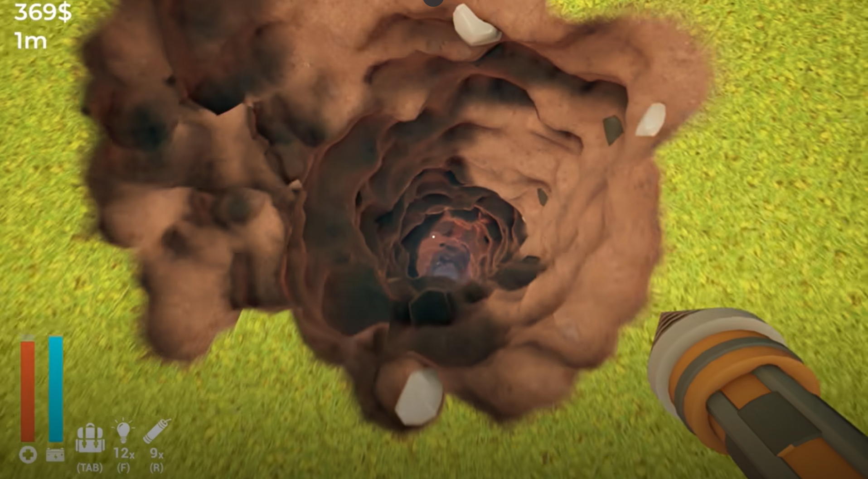

- Prision Escape Simulator: Dig Out
링크 : https://store.steampowered.com/app/3672720/Prison_Escape_Simulator_Dig_Out/

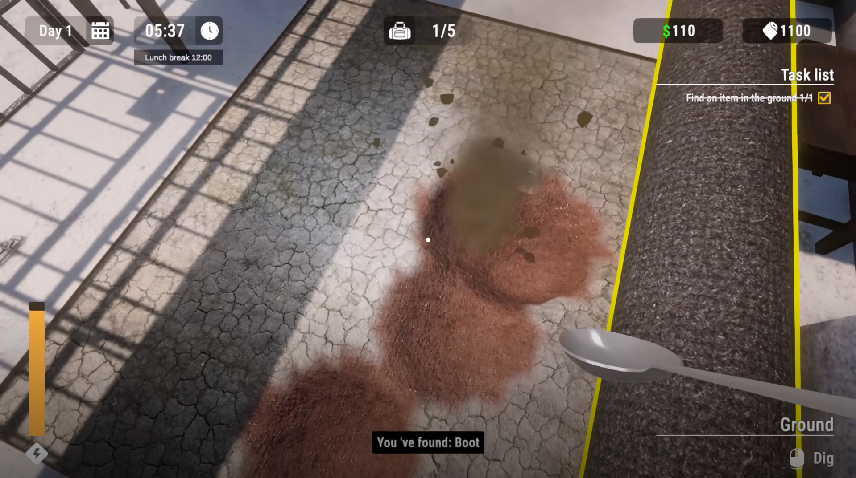
- 시장 분석 / 레퍼런스 분석
출처 : https://howlongtobeat.com
 | Deep Rock Galactic | A Game About Digging A Hole | Prision Escape Simulator: Dig Out
메인 스토리 | 44.5 | 2 | 4
메인 + 엑스트라 | 134 | 2.5 | -
완벽주의자 | 495 | 4.5 | 7.5

- 레퍼런스 게임 분석
 | 장점 | 단점
Deep Rock Galactic | 협동플레이의 재미  파괴 가능한 환경  개성있는 클래스 구성  반복성에 대한 내구성  솔로플레이 가능 | 미션 반복감  초보자에게 조금 높은 진입 장벽  업그레이드/ 성장 시스템이 다소 단조롭게 느껴짐  네트워크/매칭 문제 가능성
A Game About Digging A Hole | 단순하지만 직관적인 콘셉트  업그레이드와 발견의 재미  가볍게 즐기기 좋은 가격 & 분위기  마음이 편해지는 탐험 느낌 | 반복감 / 깊이 부족  조작, 환경에서의 불편함  재생 가치(리플레이성)가 낮을 수 있음  사운드나 효과에서 기대보다 부족할 수 있음
Prision Escape Simulator: Dig Out | 독특하고 재미있는 컨셉  파기(굴착), 거래, 업그레이드의 흐름이 잘 구성됨  가격 대비 만족도 높음  좋은 사용자 평가 | 게임 길이 및 반복성 이슈  버그 및 저장/진행 문제  조작감 / 시스템 제한이 약간 아쉬움  콘텐츠 깊이 부족

- 게임 적용할 장점
 | 장점
디그맨 | 파괴 가능한 환경  반복성에 대한 내구성  솔로플레이  단순하지만 직관적인 콘셉트  업그레이드와 발견의 재미

- 게임 시스템 구조
- 게임 흐름도
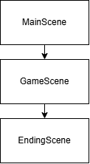
- 씬은 3개로 구성한다.
Scene | 기능
MainScene | 게임 진입, 불러오기, 옵션 설정
GameScene | 실제 플레이 씬
EndingScene | 클리어 조건시 나오는 엔딩 씬

- 게임 시스템
시스템 | 설명 | 구현 예정 방식
채굴 | 땅을 파고 광물을 얻는다 | Terrain Collider + Raycast
인벤토리 | 광물, 장비창, 돈 등을 볼 수 있는 UI | MVP(Model View Presenter) 디자인패턴
상점 | 아이템 판매, 장비 해금, 업그레이드 | Canvas UI + RayCast + Button Event
저장 | 게임 진행 저장 | Json
스테미나 | 플레이어 제한 요소 | Coroutine으로 자연 회복 구현

- 클래스 구조도
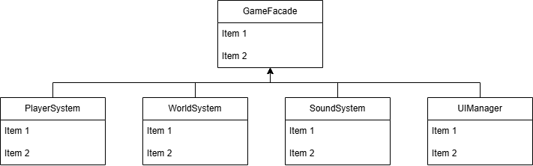
- Façade 아키텍처 디자인 패턴을 이용해 전체적인 게임 구조도를 만든다.

이름 | 기능
GameFacade | 싱글톤으로 각 기능의 묶음인 System을 참조해 다른 클래스에서 다른 시스템의 함수, 속성을 쉽게 꺼내 쓸 수 있게 한다.
PlayerSystem | 플레이어의 기능들을 참조한다.
WorldSystem | 월드에 있는 땅과, 퀘스트, 광물 정보 등을 참조한다.
SoundSystem | 사운드 관련 클래스를 참조한다.
UIManager | UI를 쉽게 끄고 킬 수 있게 UI를 참조한다.

- 플레이어 클래스 구조도
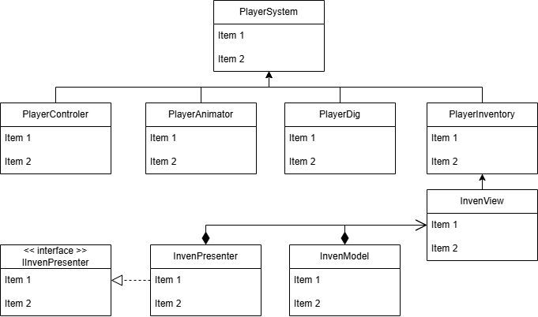

이름 | 기능
PlayerSystem | 파사드에 보낼 플레이어의 모든 기능을 참조한 클래스
PlayerControler | 플레이어 움직임 관련
PlayerAnimator | 플레이어 애니메이션 관련
PlayerDig | 플레이어 땅파기 관련
PlayerInventory | 플레이어 MVP 패턴의 model, Presenter 생성
InvenView | 플레이어 UI 업데이트
InvenModel | 실제 데이터를 가지고 있는 클래스
InvenPresenter | 뷰와 모델을 이어주는 클래스
IInvenPresenter | InvenPresenter에 상속받을 인터페이스

- 월드 클래스 구조도
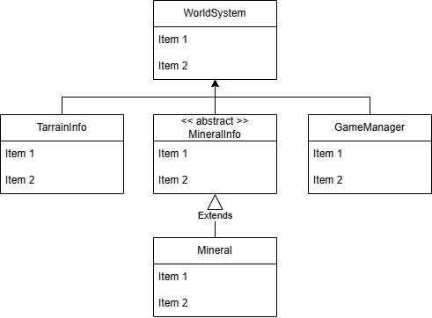

이름 | 기능
WorldSystem | 월드에 있는 기능을 참조하는 클래스
TarrainInfo | 그라운드 정보
MineralInfo | 광물 정보 상속
GameManager | GameScene에서의 전체적인 게임 관리
Mineral | 실제 광물

- 사운드 클래스 구조도
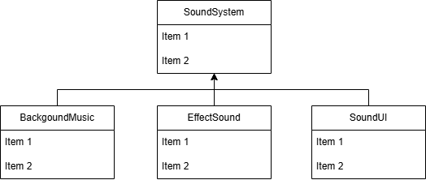

이름 | 기능
SoundSystem | 사운드 관련 클래스 참조
BackgroundMusic | 배경음악 관리
EffectSound | 이펙스 사운드 관리
SoundUI | 사운드 조절

- UIManager 구조도
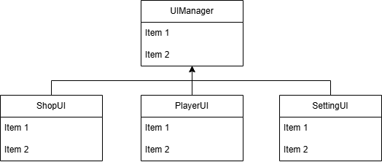

이름 | 기능
UISystem | 사운드 관련 클래스 참조
ShopUI | 상점 관련 UI 클래스
PlayerUI | 플레이어 관련 UI 클래스
SettingUI | 세팅 관련 UI 클래스

- 콘텐츠 구성
- 맵구조
  - Terrain의 최대 높이는 y축 600부터 0까지이다
  - 가끔 10번이상 캘 수 있는 큰 광물이 나온다
높이(y) | 나오는 광물
600 ~ 500 | 석탄
500 ~ 400 | 철
400 ~ 300 | 구리
300 ~ 200 | 은
200 ~ 100 | 금
100 ~ 0 | 다이아몬드
- 아이템 종류
이름 | 파지는 깊이  (Opacity) | 파지는 넓이  (Brush Size) | 연사 속도
삽 | 1 | 2 | 1
드릴 | 2 | 2 | 0.2
총 | 3 | 2 | 0.1
레이저 | 3 | 2 | 0.01
미사일 | 10 | 50 | 3
수류탄 | 10 | 30 | -
- NPC / 스토리 요소
  - 스토리 : 미정
  - NPC
이름 | 기능
Computer | 업그레이드, 구매, 해금

- 업그레이드 루프 : 채굴 –> 판매 -> 강화 -> 더 깊은 곳 채굴
- UI/UX 기획
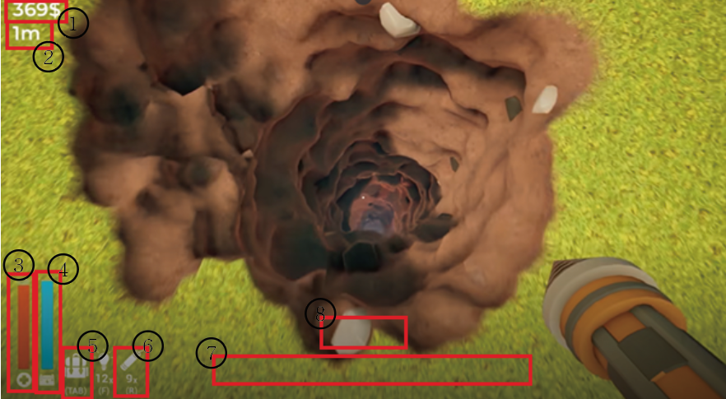
번호 | 이름 | 기능
1 | Money | 돈 표시
2 | Depth | 깊이 표시
3 | Health | HP 표시
4 | BagSpace | 가방 공간 표시
5 | Bag | 가방 단축키
6 | Grenade | 수류탄 단축키, 개수
7 | EquipSlot | 착용 아이템 칸
8 | Ammo | 장탄량

- 그래픽 및 사운드
- 플레이어 조작 키
키 | 기능
W | 앞으로 이동
A | 왼쪽 이동
S | 뒤로 이동
D | 오른쪽 이동
ESC | 설정창 온/오프
R | 장전
G | 수류탄 투척
space | 점프
마우스 휠 | 장비칸 좌우 이동
마우스 왼쪽 | 장착 장비 동작
마우스 오른쪽 | 조준
Shift + (wasd) | 달리기

- 플레이어 필요 애니메이션
이름 | 기능
Idle | 조작 없을 때 애니메이션
Dig | 삽, 드릴로 땅을 팔 때 애니메이션
Run | 뛰기 애니메이션
Walk | 걷기 애니메이션
Jump | 점프 애니메이션
Shoot | 사격 애니메이션
TakeAim | 조준 애니메이션
Throw | 수류탄 애니메이션
Reload | 장전 애니메이션

- 그래픽 및 사운드 기획
- 에셋
사용처 | 주소
플레이어 | https://assetstore.unity.com/packages/3d/characters/humanoids/fantasy/free-low-poly-human-rpg-character-219979
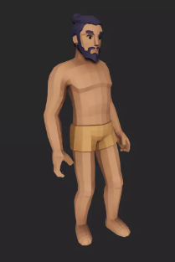
맵 | https://assetstore.unity.com/packages/3d/environments/urban/toon-suburban-pack-198146
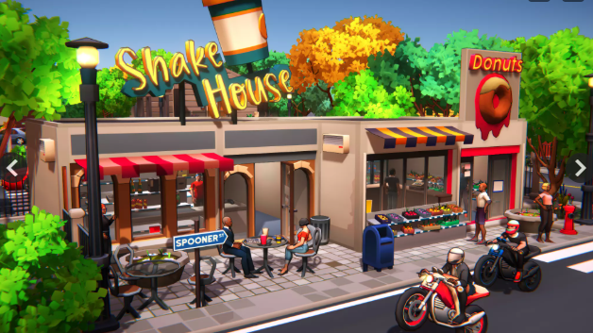
미사일 | https://assetstore.unity.com/packages/3d/props/weapons/rockets-missiles-bombs-cartoon-low-poly-pack-73141
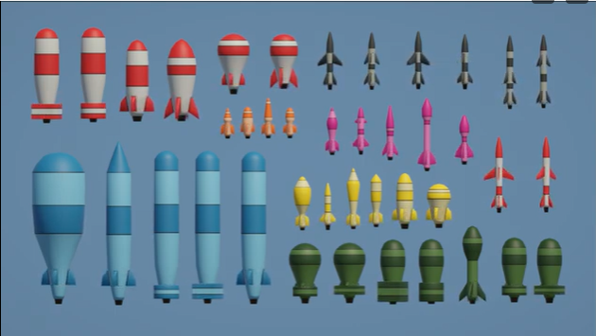
이펙트 | https://assetstore.unity.com/packages/3d/props/weapons/rockets-missiles-bombs-cartoon-low-poly-pack-73141
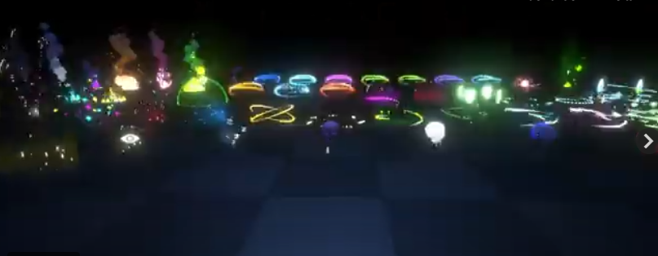

- 사운드
사용처 | 이름 | 주소
장비 사운드 | Shooting Sound | https://assetstore.unity.com/packages/audio/sound-fx/shooting-sound-177096
버튼 사운드 | Fantasy Menu SFX | https://assetstore.unity.com/packages/audio/sound-fx/fantasy-menu-sfx-57238#description
발사체 사운드 | Free Sound Effects Pack | https://assetstore.unity.com/packages/audio/sound-fx/free-sound-effects-pack-155776#content
발소리 사운드 | Classic Footstep SFX | https://assetstore.unity.com/packages/audio/sound-fx/classic-footstep-sfx-173668

